Prosedur Operasional Bidang Musrenbang

Fungsi
Menu setup Bidang Musrenbang berfungsi untuk mendaftarkan data-data terkait bidang pada musrenbang.

Pelaku Operasional
No | Pelaku | Fungsi
1 | Administrator | Mendaftarkan bidang musrenbang

Prasyarat Kondisional
Beberapa prasyarat kondisional dalam setup Bidang Musrenbang adalah sebagai berikut:
- Hanya Administrator Aplikasi yang dapat melakukan pendaftaran/penambahan bidang musrenbang.

Proses Operasional
Berikut adalah prosedur operasional penggunaan aplikasi dalam proses pengisian setup Bidang Musrenbang:
- Masuk ke Aplikasi sebagai Administrator SIMRAL, pilih Modul Setup SIKD > Menu Bidang Musrenbang, maka akan tampil List Kode Bidang Musrenbang seperti pada gambar berikut:
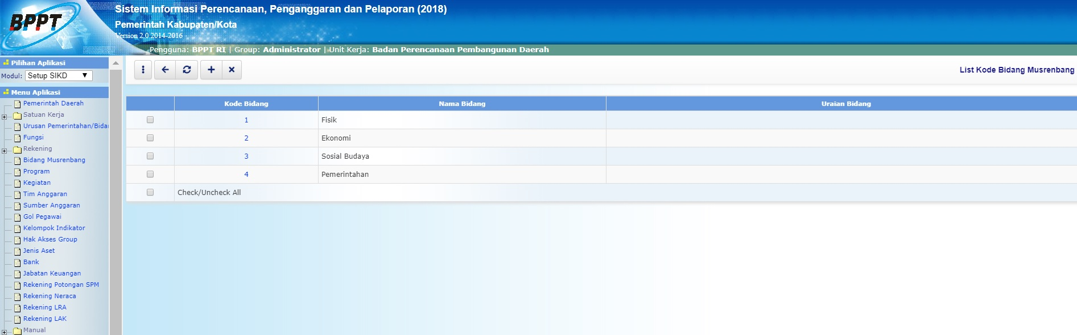list_bidang_musrenbang.jpg
- Klik tombol pada toolbar di halaman List Kode Bidang Musrenbang untuk mengisi/menambah bidang musrenbang, maka akan ditampilkan form input sebagai berikut:
toolbar_tambah.jpg
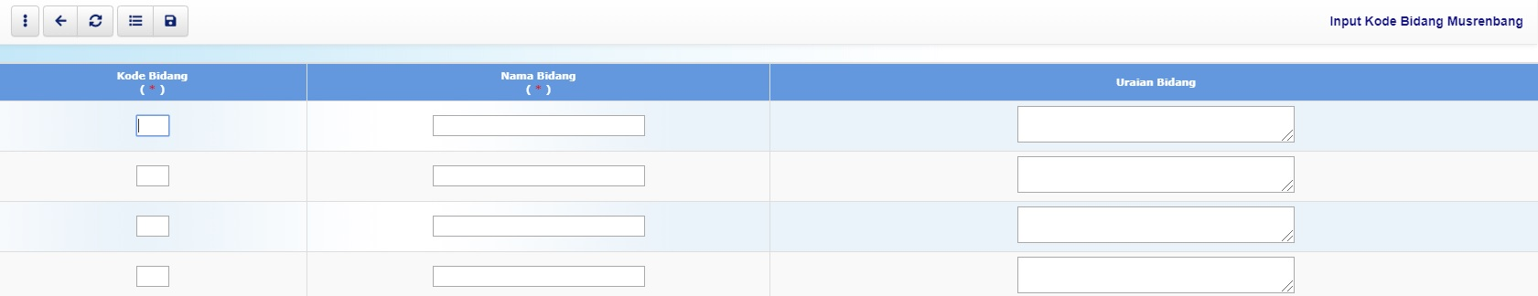input_bidang_musrenbang.jpg
- Kolom Kode Bidang diisi dengan kode bidang musrenbang
- Kolom Nama Bidang diisi dengan nama bidang musrenbang
- Kolom Uraian Bidang diisi dengan uraian bidang musrenbang
- Pastikan semua isian data benar, kemudian tekan tombol penyimpanan data di toolbar atas untuk menyimpan data-data yang telah diisikan
- Setelah ditambahkan pada Aplikasi, bidang-bidang musrenbang tersebut dapat dikaitkan dengan bidang urusan pemerintahan. Masuk ke halaman detail Kode Bidang Musrenbang:
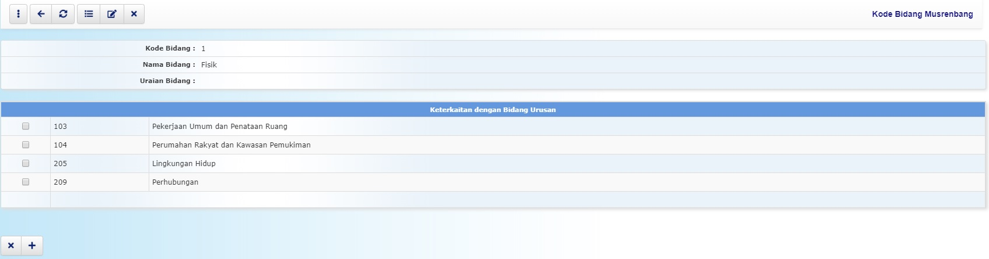detail_bidang_musrenbang.jpg
- Klik tombol di bagian bawah di halaman Detail Kode Bidang Musrenbang untuk mengisi/menambah keterkaitan, maka akan ditampilkan form input sebagai berikut:​​​​​​​
toolbar_tambah.jpg
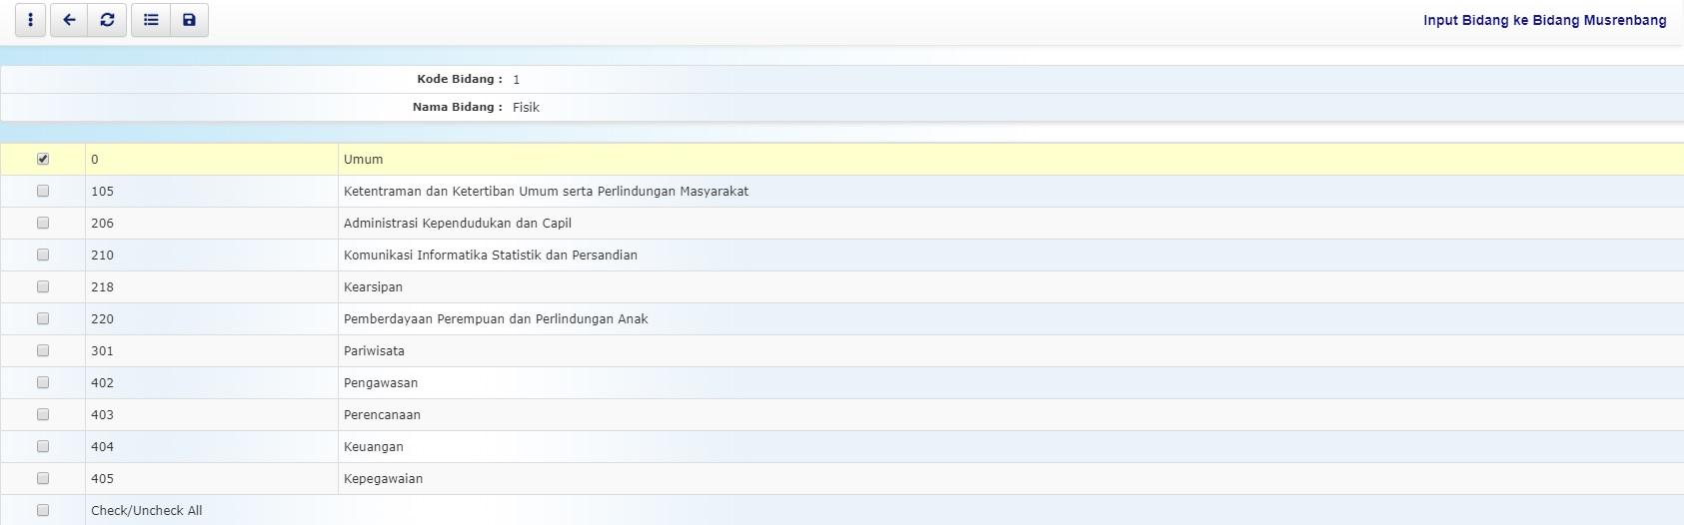keterkaitan_bidang_musrenbang_bidang_urusan.jpg
- Beri tanda centang pada bidang urusan yang terkait
- Tekan tombol untuk menyimpan data keterkaitan

